成绩



装

订

线

网络空间安全与计算机学院实验报告

实验课程名称：神经网络与深度学习实验

实验项目名称： 线性分类
学生姓名： 刘新媛
专 业： 人工智能
学 号： 20221205037
实验地点： C1-320
实验时间： 2024.9.27第7-8节
指导教师： 魏勇刚

预习报告部分
- 实验目的：使用pytorch实现线性分类
- 实验原理：
线性分类是指利用一个或多个线性函数将样本进行分类。
常用的线性分类模型有Logistic回归和Softmax回归。
（一）Logistic回归
逻辑回归主要应用于二分类问题
机器学习-对数几率回归（逻辑回归）算法_对数几率回归算法-CSDN博客
（1）主要思想：根据现有数据对分类边界线建立回归公式，以此进行分类。
（2）模型：
Logistic回归模型其实就是线性层与Logistic函数的组合，引入了非线性函数sigmod,将线性函数的输出挤压到0，1之间
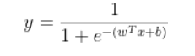
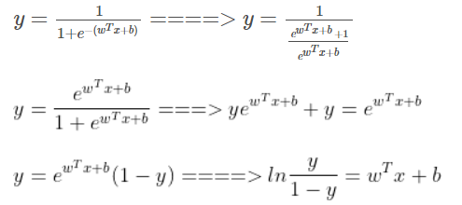
将y视为正例的概率，则1-y为反例的概率。则两者的比值称为几率(odds)，反应了作为正例的相对可能性。
- ）学习策略：采用交叉熵作为损失函数并使用梯度下降法来估计逻辑回归参数w,b，对目标函数进行优化更新。（图源paddle）
机器学习-对数几率回归-CSDN博客（有关交叉熵）

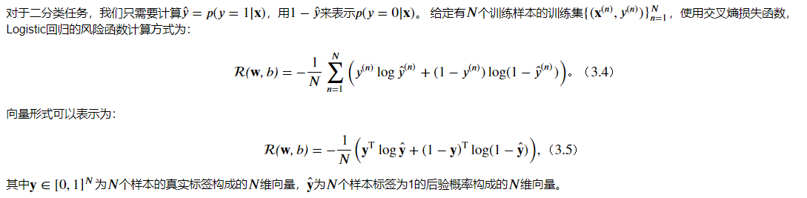
（4）优化算法：梯度下降法
参数初始化：首先，需要对模型的参数 W（权重）和 b（偏置）进行初始化，通常初始化为零或小的随机值。
计算梯度：通过前向传播计算模型的预测值，然后利用损失函数（如二元交叉熵）计算预测值与真实标签之间的损失。接着，反向传播计算损失相对于参数W 和 b的梯度。
更新参数：使用梯度下降法沿梯度的反方向更新参数。更新公式通常为：
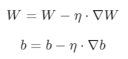
其中η 是学习率，控制更新步长。
迭代过程：重复计算梯度和更新参数的过程，直到损失函数收敛到一个满意的值或达到设定的迭代次数。
（二）Softmax回归
Softmax回归是Logistic回归在多分类问题上的推广。
- 主要思想：将输入特征通过线性变换映射到各个类别的得分，然后通过Softmax函数将这些得分转换为概率分布。
- 模型：Softmax回归的输出值个数等于类别数k，而每个类别的概率值则通过Softmax函数进行求解。
对于每个类别 k，有一个权重向量 wk和一个偏置 bk。
线性组合：计算每个类别的得分zk，其公式为：
将得分通过Softmax函数转换为概率：
Why? 将线性层的输出直接视为概率时会存在一些问题,引入softmax函数： softmax函数能够将未规范化的预测变换为非负数并且总和为1，同时让模型保持可导的性质。
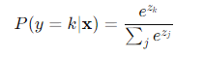
这里注意上溢出和下溢出的问题:在计算Softmax函数时，可以使用xk​−max(x)代替xk。 此时，通过减去最大值，xk最大为0，避免了上溢出的问题；同时，分母中至少会包含一个值为1的项，从而也避免了下溢出的问题。
（3）学习策略及优化算法：使用交叉熵损失函数来评估模型预测与真实标签之间的差异,并用梯度下降法来优化模型参数.

- 实验内容：
作业内容
（1）基于Logistic回归的二分类任务
数据来自带噪音的两个弯月形状函数，每个弯月对一个类别。采集1000条样本，每个样本包含2个特征。随机采集1000个样本，并进行可视化。将1000条样本数据拆分成训练集、验证集和测试集，其中训练集640条、验证集160条、测试集200条。

0.5-0.1
（2）基于Softmax回归的多分类任务
数据来自3个不同的簇，每个簇对一个类别。采集1000条样本，每个样本包含2个特征。
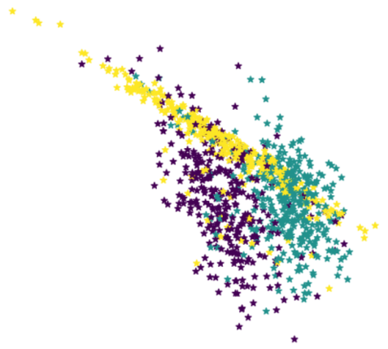
（3）基于Softmax回归完成鸢尾花分类任务
Iris鸢尾花数据集是一个经典数据集，在机器学习领域都经常被用作示例。
数据集内包含3类共150条记录，每类各50个数据。
每条记录有4项特征：花萼长度、花萼宽度、花瓣长度、花瓣宽度。
可以通过4个特征预测鸢尾花卉属于（setosa 山鸢尾, versicolour 变色鸢尾, virginica 弗吉尼亚鸢尾）中的哪一品种。
模型：Softmax回归模型
损失函数：交叉熵损失
优化器：梯度下降法
评价指标：准确率

- 实验所用设备：pycharm、pytorch框架
- 实验步骤：1.数据预处理2.模型构建3.模型训练4.模型评价5.模型预测

实验报告部分
- 实验步骤：
- 基于Logistic回归
（1）数据集构成：数据集总共生成 n_samples（1000） 个样本，其中一半为外弯月形状的数据（标记为 0），另一半为内弯月形状的数据（标记为 1）。
外弯月：使用均匀分布的角度（从 0 到 π）生成外弯月的数据点，特征为 cos 和 sin的计算结果。
内弯月：同样使用均匀分布的角度生成内弯月的数据点，但特征的计算方式使得其形成一个位于外弯月内的半圆。
划分总数据集为：训练集有640个样本，验证集有160个样本，测试集有200个样本。
（2）模型构建（基于pytorch框架）
➢定义Logistic回归算子：
1、模型类定义：ModelLR 继承自 nn.Module，构建一个自定义的神经网络模型。
初始化方法：__init__ 方法,用于初始化模型的参数(权重和偏置)参数使用 nn.Parameter 包装，训练时可以自动计算梯度。
nn.Parameter 是 PyTorch 中专门为模型参数设计的一个类。当将参数定义为 nn.Parameter 时，PyTorch 会自动将其添加到模型的可学习参数列表中，在反向传播时，会自动计算这些参数的梯度。
2、调用方法：重载了 Python 的内置 __call__ 方法使得模型实例可以像函数一样被调用。
3、forward 方法：定义了模型的前向传播逻辑。输入数据经过线性变换后，应用 Sigmoid 函数，将输出映射到 [0, 1] 范围内，表示预测为正类（标签为1）的概率。
➢定义损失函数：
模型类定义：BinaryCrossEntropyLoss继承自 nn.Module，定义了一个损失函数类。
初始化方法：__init__: 初始化函数，定义了三个成员变量 predicts、labels 和 num。
定义forward前向传播函数：接受预测值和真实标签，使用二元交叉熵计算损失
• 对于标签为1的样本，计算 -y * log(p)
• 对于标签为0的样本，计算 -(1 - y) * log(1 - p)
（3）模型优化
➢梯度计算：
线性回归可以通过最小二乘法直接得到参数，而 Logistic 回归由于其非线性特性，需要通过优化算法（梯度下降法）来迭代求解参数。
在__init__ 方法中定义self.grads 用于存放参数的梯度。
将偏导数的计算过程定义在Logistic回归算子的backward函数中以计算梯度。
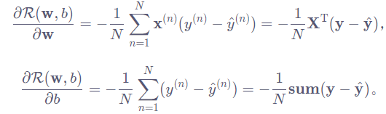
➢参数更新：
将参数更新过程包装为优化器，定义一个优化器基类Optimizer(方便后续所有的优化器调用),在这个基类中，初始化优化器的初始学习率init_lr，以及指定优化器需要优化的参数。
实现一个简单批量梯度下降优化器 SimpleBatchGD：
- __init__ 方法：调用父类的初始化方法，确保初始化学习率和模型。
- step 方法：遍历模型中的所有参数并使用下面公式进行参数更新。
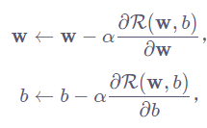
（4）评价指标
：
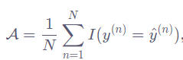
（5）完善Runner类
1.初始化 2.train 3.evaluate 4.predict
5. 模型管理
保存模型 (save_model)：将模型参数保存到指定路径。
加载模型 (load_model)：从指定路径加载模型参数。
（6）模型训练
设置参数-->实例化模型--->指定优化器、损失函数、评价方式——>实例化RunnerV2类，传入模型、优化器、评价指标和损失函数并调用 train 方法，传入训练集和验证集，开始训练模型。
（7）模型评价
使用测试集对训练完成后的最终模型进行评价，观察模型在测试集上的准确率和loss数据。
这里我可视化了训练集和测试集的决策边界，并调整了epoch和步长观察在测试集上的score和loss变化。

- 基于Softmax回归的多分类任务
（1）数据集构成：数据来自3个不同的簇，每个簇对一个类别。1000条样本，每个样本包含2个特征。
将实验数据拆分成训练集、验证集和测试集。其中训练集640条、验证集160条、测试集200条。
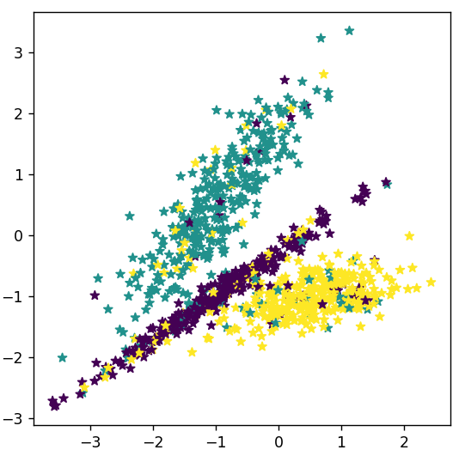
（2）模型构建
➢定义Softmax回归算子：
1、模型类定义：定义ModelSR 继承自 nn.Module，构建一个自定义的神经网络模型。 2、初始化方法 (__init__)：input_dim：输入特征的维度。output_dim：输出类别的数量。使用 nn.ParameterDict 存储可学习参数，并会在训练过程中自动计算参数的梯度。
3、调用方法 (__call__)：使得模型实例可以像函数一样被调用（实际调用了 forward 方法。）
4、前向传播方法 (forward)：输入 inputs 的形状为 [N, D]，其中 N 是样本数量，D 是特征维度。通过矩阵乘法计算线性变换 score，然后应用 Softmax 函数生成输出 outputs，形状为 [N, C]，代表每个样本的类别概率分布。
➢定义损失函数：
MultiCrossEntropyLoss 继承自 nn.Module，用于实现多类交叉熵损失函数。
前向传播方法 (forward)：
输入参数：predicts（预测值）、labels（真实值）
计算损失：使用 PyTorch 的内置 nn.CrossEntropyLoss() 计算损失。该损失函数会自动应用 softmax 函数，计算预测值和真实标签之间的交叉熵损失。
（3）模型优化
使用梯度下降法进行参数学习。
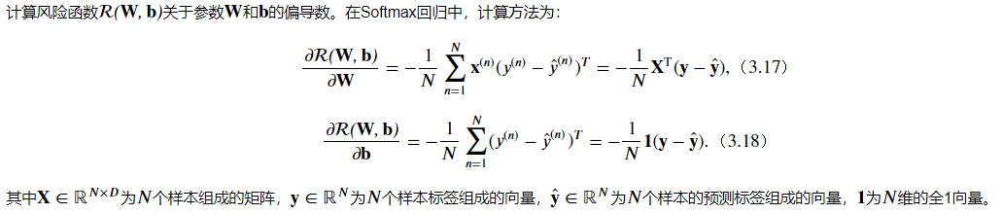
在计算参数的梯度之后，使用实现的优化器基类Optimizer进行参数更新。
（4）模型训练
实例化RunnerV2类，并像上面logistic一样传入训练配置。使用训练集和验证集进行模型训练，共训练500个epoch。每隔50个epoch打印训练集上的指标。
（5）模型评价
直接调用前面实现过的def accuracy(preds, labels)函数，计算在测试集上的准确率。
- 实践：基于Softmax回归完成鸢尾花分类任务
- 数据清洗
缺失值处理（sum()函数检查无缺失值）-->异常值处理（绘制箱型图）--->数据集划分（80%训练集+10%测试集+10%验证集）
- 模型构建
使用Softmax回归模型进行中鸢尾花分类实验，将模型的输入维度定义为4，输出维度定义为3。【这里我直接用的（二）中定义的ModelSR类】
- 模型训练
使用 RunnerV2 类封装的训练流程，调用模型的 forward 方法计算输出，使用损失函数计算损失，并使用梯度下降法优化器更新模型参数。
训练记录：记录每个 epoch 的训练损失和准确率（共训练80个epoch，其中每隔10个epoch打印），以及验证集的损失和准确率。并可视化训练集与验证集的准确率变化情况。
- 模型评价
使用 evaluate 方法在测试集上评估模型性能，输出准确率和损失值。（同时调整学习率和迭代次数观察是否能进一步优化模型）

二、 实验数据及结果分析：
代码都在这里~
- 实验结论：
1、Logistic回归模型在二分类问题上表现良好，通过调整超参数如学习率和迭代次数，能够有效地优化模型性能，提高分类的准确率。
2、Softmax回归模型在多分类问题上通过使用交叉熵损失函数和梯度下降法，模型能够学习到将输入特征映射到正确类别的概率分布。
3、在鸢尾花分类任务中，Softmax回归模型同样展现出了良好的分类性能。通过数据清洗、模型构建、训练和评估，得到了一个准确率较高的分类器。
- 总结及心得体会：
对于使用PyTorch框架构建模型有了大致了解，比如定义模型类，包括初始化方法、前向传播方法、反向传播、参数使用nn.Parameter包装，以便自动计算梯度等等，但还是需要多练，好多地方具体怎么实现的还是很模糊。
总的来说，与上次回归实验对比，这次实验进行起来相对轻松，一是我基本掌握了runner类的使用（上次实验主要是在这里花费了很多时间），所以这次完成的相对顺利，对代码的结构很清晰；二是这次时间比较充裕，大概用了一天半的时间，能够静下心来一点点调试错误，学习知识。
这次实验我对超参数的选择有了很深的体会，学习率和训练轮次的适当调整可以增大模型的精度。另外就是真实感受到了电脑有GPU加速的好处哈哈哈哈~。
下面是我在调试代码过程中出现的一些奇奇怪怪的报错：
1、使用 indexing 参数：indexing='ij' 选项会保持原有的索引顺序
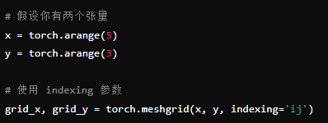
2、labels = labels.view(-1).long() # 确保标签为一维并转换为长整型这个错误提示说明 F.one_hot 函数只能用于索引张量(即 1ong类型的张量)，
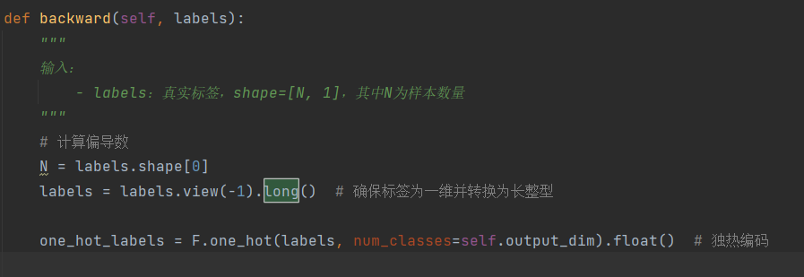
3、还有个让我无语的地方就是我的runner2类中一开始没有import torch..........然后报错还疑惑了好一会。。。。。┭┮﹏┭┮

